PROPOSAL TUGAS AKHIR
Pengembangan Sistem Informasi Untuk Manajemen Persediaan dan Peramalan Permintaan Menggunakan Metode SARIMA di PT XYZ



Oleh:
Satriya Handha Wibowo
C14220311

PROGRAM STUDI INFORMATIKA
FAKULTAS TEKNOLOGI INDUSTRI
UNIVERSITAS KRISTEN PETRA
SURABAYA
2026
- PENDAHULUAN
  - Latar Belakang Masalah
PT XYZ merupakan perusahaan yang bergerak dibidang produksi makanan ringan biskuit yang berbasis di Sidoarjo Jawa Timur. Perusahaan ini melakukan kegiatan bisnisnya dengan cara memproduksi beberapa jenis biskuit kemudian mendistribusikan nya ke distributor di pulau Jawa dan Bali. Sebagai perusahaan produsen, PT XYZ memiliki peran dalam memenuhi permintaan distributor yang akan menjual produk langsung ke toko ritel kemudian ke konsumen akhir.
PT XYZ menghadapi tantangan dalam mengoptimalkan pengelolaan stok produk jadi dan bahan baku untuk memenuhi permintaan distributor. Saat ini, penentuan volume produksi memang telah merujuk pada data historis penjualan bulanan, namun pada implementasinya, keputusan akhir masih didominasi oleh estimasi manual dari divisi produksi dan gudang. Ketergantungan pada perkiraan subjektif ini memicu terjadinya ketidakseimbangan stok, baik dalam bentuk understock maupun overstock. Fenomena understock berdampak langsung pada hilangnya potensi pendapatan (lost sales) akibat ketidaksiapan produk saat permintaan muncul, yang sering kali disebabkan oleh bahan baku yang tidak mencukupi untuk melakukan proses produksi. Sebaliknya, overstock mengakibatkan inefisiensi biaya karena modal terhenti pada inventori yang perputarannya lambat, serta risiko kerusakan bahan baku yang telah terlanjur diproses. Permasalahan ini terletak pada ketidaksesuaian dan belum tersinkronisasi nya data antar divisi. Belum adanya sistem informasi yang terintegrasi antara bagian penjualan (sales), pembelian (purchase), produksi, dan gudang (inventory) menyebabkan aliran informasi menjadi terhambat. Akibatnya, proses pengambilan keputusan untuk produksi dan pengadaan bahan baku menjadi tidak akurat karena tidak mampu mempertimbangkan parameter krusial secara real-time, seperti posisi stok saat ini (stock on hand), ketersediaan bahan baku, serta batas aman penyimpanan (safety stock). Selain itu, ketiadaan sistem yang terpusat memperbesar risiko inkonsistensi data antar departemen yang dapat menghambat efektivitas operasional perusahaan.
Pada tahun 2023, PT XYZ menghadapi kendala dalam memenuhi permintaan mendesak biskuit dari salah satu distributor. Perusahaan hanya mampu memenuhi 30% dari total permintaan tersebut. Hal ini terjadi karena bahan baku untuk jenis biskuit yang diminta telah habis, sebagian besar bahan baku telah digunakan untuk memproduksi varian produk yang permintaannya diperkirakan akan naik namun penjualan aktualnya sedang menurun. Akibatnya, perusahaan kehilangan peluang penjualan dikarenakan ketidakmampuan untuk memproduksi dan re-stok bahan baku dalam waktu cepat.
Berdasarkan permasalahan yang telah diuraikan, penelitian ini menawarkan solusi melalui perancangan sistem informasi terintegrasi yang berfungsi untuk mencatat dan menyatukan data produk, bahan baku, penjualan, hingga aktivitas produksi secara sistematis. Sistem ini dilengkapi dengan fitur demand forecasting yang memberikan rekomendasi pengambilan keputusan mengenai jumlah barang yang akan diproduksi serta rencana re-stok bahan baku yang dibutuhkan. Metode yang digunakan adalah Seasonal Autoregressive Integrated Moving Average (SARIMA), yang dipilih karena kemampuannya dalam memodelkan data deret waktu yang memiliki pola tren serta fluktuasi musiman. Melalui penerapan sistem ini, PT XYZ diharapkan dapat mengatasi ketidaksesuaian informasi antar divisi serta meminimalisasi risiko understock maupun overstock dalam proses operasionalnya.
  - Rumusan Masalah
Berdasarkan latar belakang yang sudah ada, dapat dirumuskan rumusan masalah sebagai berikut:
- Bagaimana performa metode Seasonal Autoregressive Integrated Moving Average (SARIMA) dalam memprediksi jumlah permintaan produk di PT XYZ berdasarkan nilai RMSE dan MAPE?
- Sejauh mana sistem informasi yang dibuat dapat membantu mempermudah PT XYZ dalam menganalisis tren permintaan serta pengambilan keputusan pembelian bahan baku dan jumlah barang yang akan diproduksi?
  - Tujuan Penelitian
Penelitian ini bertujuan untuk menerapkan metode Seasonal Autoregressive Integrated Moving Average (SARIMA) dalam sebuah sistem informasi terintegrasi berbasis website yang mampu memberikan rekomendasi jumlah produksi produk jadi dan kebutuhan re-stock bahan baku. Sistem ini dirancang untuk mengolah data penjualan historis dengan mempertimbangkan variabel stok gudang, safety stock, dan lead time, guna meminimalkan risiko pemborosan akibat overstock serta kehilangan peluang penjualan akibat understock di PT XYZ.
  - Ruang Lingkup
Ruang lingkup skripsi ini meliputi:
- Program dan fitur yang akan dikembangkan di penelitian ini dirancang hanya sesuai kebutuhan operasional di PT XYZ.
- Pengembangan sistem informasi terintegrasi berbasis website untuk pencatatan produksi, penjualan, pembelian, forecasting permintaan menggunakan SARIMA dan manajemen data produk jadi dan bahan baku.
- Sistem yang dibuat di penelitian ini tidak mencakup ke penjadwalan mesin.
- Desain Sistem:
  - Desain sistem awal menggunakan UML/ERD.
  - Tools/Framework yang digunakan untuk pembuatan sistem : Laravel PHP, Python, Flask, MySQL.
- Pembuatan Fitur dan Modul dalam sistem:
  - Modul Master Data
    - Manajemen data produk (Hak akses : Sales, Purchase, Inventory, Production, Accounting)
    - Manajemen data bahan baku (Hak akses : Sales, Purchase, Inventory, Production, Accounting)
    - Login dan manajemen hak akses (Hak akses : Sales, Purchase, Inventory, Production, Accounting)
  - Modul Penjualan
    - Menampilkan list Sales Order (Hak akses : Sales, Purchase, Inventory, Production, Accounting)
    - Menampilkan detail Sales Order (Hak akses : Sales, Purchase, Inventory, Production, Accounting)
    - Menampilkan list history pembayaran dari distributor (Hak akses : Sales, Purchase, Inventory, Production, Accounting)
    - Manajemen history pembayaran dari distributor (Hak akses : Accounting)
    - Pencatatan penjualan dan generate Sales Order baru (Hak akses : Sales)
    - Generate pdf invoice penjualan (Hak akses : Sales, Inventory)
    - Manajemen item yang dijual (Hak akses : Sales)
    - Update status Sales Order (Hak akses : Sales)
    - Pencatatan tanggal pengiriman barang dari gudang (Hak akses : Inventory)
  - Modul Pembelian
    - Menampilkan list Purchase Order (Hak akses : Sales, Purchase, Inventory, Production, Accounting)
    - Menampilkan detail Purchase Order (Hak akses : Sales, Purchase, Inventory, Production, Accounting)
    - Menampilkan list history pembayaran ke supplier (Hak akses : Sales, Purchase, Inventory, Production, Accounting)
    - Manajemen history pembayaran ke supplier (Hak akses : Accounting)
    - Pencatatan pembelian bahan baku dan generate Purchase Order (Hak akses : Purchase)
    - Generate pdf surat pembelian bahan baku Purchase Order (Hal akses : Purchase)
    - Manajemen item yang dibeli (Hak akses : Purchase)
    - Update status Purchase Order (Hak akses : Purchase)
    - Pencatatan tanggal penerimaan pembelian bahan baku (Hak akses : Inventory)
  - Modul Produksi
    - Menampilkan list production plan dan realisasi produksi (Hak akses : Sales, Purchase, Inventory, Production, Accounting)
    - Perhitungan HPP memakai metode Average Cost (Hak akses : Production)
    - Pencatatan batch produksi (Hak akses : Production)
    - Pencatatan jumlah produksi harian (Hak akses : Production)
    - Manajemen pencatatan data kebutuhan resep bahan baku atau Bill Of Materials (Hak akses : Production)
  - Modul Forecasting
    - Menampilkan chart hasil forecasting (Hak akses : Sales, Purchase, Inventory, Production, Accounting)
    - Generate forecast dan rekomendasi plan jumlah produksi produk (Hak akses : Production, Purchase)
    - Generate forecast dan rekomendasi pembelian bahan baku (Hak akses : Production, Purchase)
    - Generate kombinasi parameter SARIMA Menggunakan grid search (Hak akses : Production, Purchase)
  - Modul Laporan
    - Generate laporan kartu stok produk (Hak akses : Sales, Inventory)
    - Generate laporan kartu stok bahan baku (Hak akses : Purchase, Inventory)
    - Generate laporan laba rugi sederhana (Hak akses : Sales, Purchase, Accounting)
- Pembuatan Model Forecasting SARIMA
  - Data yang digunakan untuk membuat model SARIMA adalah data penjualan harian dari bulan Januari 2020 sampai dengan Desember 2025.
  - Memfilter data penjualan sesuai input kode barang yang akan diprediksi
  - Agregasi data jumlah barang yang terjual harian menjadi jumlah penjualan per-bulan
  - Pre-processing data yang dapat dilakukan untuk mengurangi outlier/noise di data jumlah barang yang terjual dan meningkatkan performa SARIMA menggunakan 3 teknik berikut:
    - Data smoothing: Moving Average, Savitsky-Golay filter
    - Normalization/Standardization: Standard scaler, Min-Max scaler
    - Distribution normalization: Box-Cox, Yeo-Johnson
  - Grid Search bertujuan untuk menentukan model SARIMA beserta kombinasi parameter yang menghasilkan RMSE terkecil.
  - Range Grid Search untuk parameter p (0-5), d (0-1), q (0-5), P (0-3), D (0-1), Q (0-3).
  - List parameter untuk Grid Search parameter S dengan nilai (2,3,6,12).
  - Mengambil data 12 bulan terakhir untuk validation test dan evaluasi model SARIMA.
- Desain Sistem Forecasting
  - Input dari sistem ke model forecasting berupa data penjualan produk (Sales Order). Sistem akan mengirim data penjualan dan konfigurasi parameter SARIMA ke API endpoint Python menggunakan library Flask untuk memprediksi penjualan di bulan depan menggunakan metode SARIMA.
  - Output sistem forecasting akan menghasilkan informasi berikut:
    - Titik-titik test data 12 bulan terakhir digunakan untuk mengukur performa SARIMA menggunakan RMSE dan MAPE dan disimpan di database yang kemudian divisualisasikan menggunakan plot.
    - 1 titik hasil forecasting di bulan/periode selanjutnya yang disimpan di database, kemudian sistem menghitung rekomendasi jumlah produk yang akan diproduksi dengan rumus Rekomendasi Qty Produksi = (Forecast + Safety Stock) - Stock Gudang. Jika stok di gudang lebih besar daripada jumlah forecast dan safety stock, maka hasil rekomendasi akan menghasilkan nilai 0 untuk mencegah overstock.
    - Hasil dari rekomendasi akan digunakan oleh sistem untuk menghitung apakah stok bahan bakunya mencukupi atau tidak dengan rumus Rekomendasi Qty Restock = (Rekomendasi Qty Produksi * Qty BOM) - (PO On The Way + Stok Bahan Baku di Gudang) untuk melakukan produksi tersebut, jika stok bahan baku tidak cukup maka sistem akan memberikan peringatan dan memberikan rekomendasi jumlah re-stok bahan baku yang diperlukan.
  - Grid search parameter SARIMA yang dapat dijalankan setiap 2-3 bulan sekali untuk mencari ulang susunan parameter p, d, q dan P, D, Q yang optimal dengan error RMSE terkecil.
- Pengujian program dilakukan menggunakan metode User Acceptance Testing (UAT) terhadap 5 orang responden perwakilan dari divisi Pembelian (Purchase), Penjualan (Sales), Gudang (Inventory), Produksi (Production) dan Accounting di PT XYZ. Pengujian program dilakukan untuk mengukur tingkat kemudahan penggunaan program dan memastikan program berjalan sesuai rencana.
- Pengujian model SARIMA yang sudah dibuat akan dievaluasi menggunakan metrik RMSE dan MAPE.
- Batasan masalah penelitian ini dibatasi oleh:
  - Penggunaan data produk dan penjualan untuk pembuatan model forecasting dibatasi hanya untuk beberapa produk tertentu total berdasarkan pola penjualan nya sepanjang 2020 sampai 2025.
  - Data komposisi dan list bahan baku didapatkan dari website resmi perusahaan.
  - Perhitungan Harga Pokok Produksi (HPP) dibatasi hanya berdasarkan data resep (Bill Of Materials) dan tidak mencakup biaya lain seperti listrik, air, tenaga kerja dan overhead mesin.
  - Sistem perencanaan produksi dibatasi hanya pada sebuah rekomendasi jumlah barang yang harus diproduksi dalam periode waktu tertentu berdasarkan hasil forecasting dan jumlah stok on hand produk di gudang.
  - Sistem perencanaan rekomendasi pembelian bahan baku dibatasi hanya pada perhitungan kebutuhan baku berdasarkan data resep dan jumlah stok on hand bahan baku di gudang.
  - Perhitungan hasil Reorder Point dan Safety Stock dihitung berdasarkan lead time produksi dan pembelian bahan baku serta jumlah penjualan dan pemakaian bahan baku dalam periode tertentu.
  - Fitur di modul akuntansi tidak sepenuhnya dibuat dalam penelitian ini, fitur yang dibuat hanya meliputi pencatatan pembayaran vendor/distributor, dan perhitungan HPP menggunakan average cost method.

- Metodologi Proyek

  - Studi Literatur
      - Mempelajari teori dasar mengenai metode Seasonal Autoregressive Integrated Moving Average (SARIMA) sebagai pendekatan peramalan deret waktu.
      - Mempelajari teori evaluasi model menggunakan Root Mean Square Error (RMSE) dan Mean Absolute Percentage Error (MAPE) sebagai metrik pengukuran performa prediksi.
      - Mengkaji literatur terkait Exploratory Data Analysis (EDA), penerapan forecasting dalam sistem informasi, dan metode usability testing yang relevan untuk pengujian sistem.
  - Pengumpulan Data
Pengumpulan data dalam penelitian ini dilakukan dengan memperoleh data dari perusahaan berupa data penjualan serta data produk yang dijual dari tahun 2020 sampai 2025 dalam bentuk excel. Data list bahan baku dan komposisi produk didapatkan dari website resmi perusahaan.
  - Pembuatan Model SARIMA
Tahap ini melibatkan pengembangan model prediksi menggunakan bahasa pemrograman Python. Data penjualan akan dikelompokkan berdasarkan periode bulanan (group by monthly), kemudian mengambil data 12 bulan terakhir sebagai testing. Pada tahap ini juga dilakukan proses normalisasi atau scaling data apabila diperlukan. Model SARIMA dibangun dengan mempertimbangkan pola musiman maupun non-musiman dan karakteristik data yang telah dianalisis.
  - Pengujian Model
Model yang telah dikembangkan kemudian dievaluasi menggunakan metrik RMSE dan MAPE untuk melihat tingkat kesalahan prediksi.
  - Desain Sistem
Desain sistem akan menggunakan beberapa tools seperti UML Use Case Diagram, Activity Diagram dan ERD untuk desain relasi tabel di database.
  - Pembuatan Sistem
Pada tahap ini dilakukan pengembangan sistem informasi berbasis web. Pengembangan meliputi:
  - Perancangan antarmuka pengguna (User Interface) menggunakan HTML dan Tailwind CSS.
  - Pembuatan website menggunakan framework Laravel.
  - Integrasi backend dengan model SARIMA menggunakan library Python Flask sehingga hasil prediksi dapat ditampilkan secara dinamis pada halaman web.
  - Sistem dirancang agar dapat memberikan visualisasi data, hasil prediksi, dan rekomendasi bagi pengguna.
  - Pembuatan fitur yang ada di modul master data, penjualan, pembelian, produksi, dan forecasting.

  - Pengujian Progam
Sistem yang telah selesai dibuat akan diuji melalui metode User Acceptance Testing (UAT) untuk memastikan sistem berjalan sesuai kebutuhan. Selain itu, dilakukan juga pengujian tingkat usability untuk menilai kemudahan penggunaan, kejelasan tampilan, dan efektivitas sistem dalam membantu PT XYZ menganalisis permintaan barang. Pengujian ini menjadi acuan untuk menentukan apakah sistem layak digunakan serta area yang perlu dilakukan perbaikan.
  - Pembuatan Laporan
Tahap akhir penelitian adalah penyusunan laporan yang memuat seluruh proses penelitian, hasil evaluasi model (RMSE dan MAPE), hasil pengujian sistem, serta interpretasi temuan. Berdasarkan hasil tersebut, ditarik kesimpulan untuk menjawab rumusan masalah penelitian dan memberikan rekomendasi untuk pengembangan sistem di masa mendatang

  - Landasan Teori
    - Stasioneritas Data Deret Waktu
Sebagian besar model peramalan deret waktu, termasuk ARIMA, mengasumsikan bahwa data yang diolah bersifat stasioner. Suatu data deret waktu dikatakan stasioner jika properti statistiknya (seperti rata-rata, varians, dan autokovarians) tidak berubah seiring waktu (Hyndman & Athanasopoulos, 2018). Data penjualan di dunia nyata seringkali bersifat non-stasioner karena memiliki tren dan pola musiman. Metode ARIMA/SARIMA mengatasi data non-stasioner dengan proses differencing yang diwakili oleh parameter d non-musiman dan D musiman. Differencing adalah proses menghitung selisih antara satu observasi dengan observasi sebelumnya untuk menstabilkan rata-rata data dan menghilangkan tren (Box et al., 2015). Untuk menguji stasioneritas secara statistik, dapat digunakan uji hipotesis seperti Augmented Dickey-Fuller (ADF) Test.
    - Seasonal Autoregressive Integrated Moving Average (SARIMA)
Seasonal Autoregressive Integrated Moving Average (SARIMA) merupakan pengembangan dari model ARIMA yang pertama kali diperkenalkan oleh Box dan Jenkins melalui pendekatan Box–Jenkins untuk pemodelan deret waktu (Box et al., 2015). Model SARIMA dirancang untuk mengatasi permasalahan pola musiman yang tidak dapat ditangkap secara optimal oleh ARIMA konvensional. Dengan menambahkan komponen musiman pada struktur dasar ARIMA, SARIMA mampu memodelkan data deret waktu yang mengandung pola musiman, tren, maupun fluktuasi acak (Hyndman & Athanasopoulos, 2018).
Komponen autoregressive (AR) digunakan untuk menangkap hubungan antara nilai saat ini dengan nilai sebelumnya, komponen integrated (I) digunakan untuk menghilangkan tren agar data menjadi stasioner, sedangkan komponen moving average (MA) menangkap pengaruh kesalahan dari periode sebelumnya. Komponen musiman (P, D, Q, s) bekerja dengan cara serupa, tetapi diaplikasikan pada lag musiman tertentu, misalnya mingguan (s = 7) untuk data harian atau bulanan (s = 12) untuk data bulanan (Shumway & Stoffer, 2017). Sarima dapat dijabarkan dengan notasi sebagai berikut:
SARIMA (p, d, q) (P, D, Q) m
p = order of the autoregressive (AR) part
d = degree of differencing
q = order of the moving average (MA) part
P = order of the seasonal autoregressive (SAR) part
D = degree of seasonal differencing
Q = order of the seasonal moving average (SMA) part
m = number of periods per season
    - Average Costing Method
Metode average cost digunakan untuk menghitung harga pokok produksi dengan menimbang harga produksi barang over waktu sehingga dapat menangkap perubahan biaya secara lebih stabil.
Penelitian yang dilakukan oleh (Nurjanah, 2023) menunjukkan bahwa sistem informasi persediaan yang menggunakan metode rata-rata (Moving Average) dapat membantu menghasilkan estimasi nilai persediaan yang lebih akurat dibandingkan metode manual, sekaligus mendukung output laporan yang relevan untuk pengambilan keputusan operasional.
Rumus dasar metode average cost adalah:
$$HPP = \frac{\left(Stok Lama × Harga Produksi Lama\right) + \left(Stok Baru × Harga Produksi Baru\right)}{Total Stok \left(Lama + Baru \right)}$$
    - Safety Stock
Safety stock adalah istilah jumlah persediaan cadangan yang disimpan untuk mengantisipasi ketidakpastian dalam pemakaian bahan baku maupun ketidaktepatan waktu pengiriman pemasok. Menurut (Mustofa & Waluyowati, 2024), safety stock diperlukan untuk meminimalkan risiko ketidakpastian permintaan dan lead time yang berpotensi menyebabkan kekurangan stok.
Menurut (Maulidi & Listianti, 2023) rumus safety stock dapat dijabarkan sebagai berikut:
$Safety Stock = (Max. Lead Time × Max. Usage/Demand)- (Avg.Lead Time × Avg.Usage/Demand)$
    - Reorder Point
Reorder point (ROP) adalah titik batas persediaan di mana perusahaan harus melakukan pemesanan ulang agar bahan baku tetap tersedia hingga pesanan berikutnya tiba. ROP berfungsi sebagai titik batas minimum jumlah barang yang menandakan kapan pemesanan ulang harus segera dilakukan agar stok baru tiba tepat waktu.
Menurut (Maulidi & Listianti, 2023) rumus reorder point dapat dijabarkan sebagai berikut:
$$Reorder Point = (Avg.Lead Time × Avg.Usage/Demand)+ Safety Stock$$

- Analisis Dan Desain

  - Analisis
    - Analisis Permasalahan
PT XYZ merupakan perusahaan manufaktur yang bergerak di bidang produksi makanan ringan biskuit. Permasalahan utama yang saat ini dihadapi oleh PT XYZ terletak pada ketidaksesuaian dan belum tersinkronisasi nya data antar divisi, yakni bagian penjualan (sales), pembelian (purchase), produksi, dan gudang (inventory).
Proses bisnis yang berjalan saat ini masih mengandalkan estimasi manual dan subjektif dari divisi produksi dan gudang dalam menentukan volume produksi, meskipun sudah merujuk pada data historis penjualan. Berdasarkan alur proses saat ini, bagian penjualan menerima pesanan dari distributor dan mengecek ketersediaan ke gudang. Jika stok tidak memadai, informasi ini diteruskan ke produksi dan pembelian bahan baku, yang proses negosiasi dan pengajuannya memakan waktu. Ketiadaan sistem terpusat ini menghambat aliran informasi, sehingga parameter krusial seperti stock on hand, ketersediaan bahan baku, dan safety stock tidak dapat dipantau secara real-time.
Dampak dari permasalahan ini adalah terjadinya ketidakseimbangan stok, baik understock maupun overstock. Fenomena understock menyebabkan hilangnya potensi pendapatan (lost sales), seperti yang terjadi pada tahun 2023 di mana perusahaan hanya mampu memenuhi 30% dari total permintaan mendesak distributor karena kehabisan bahan baku. Sebaliknya, overstock mengakibatkan inefisiensi biaya operasional akibat modal terhenti pada barang yang perputarannya lambat.

    - Analisis Kebutuhan Informasi
Berdasarkan permasalahan di atas, diperlukan identifikasi kebutuhan informasi untuk masing-masing pengguna agar operasional perusahaan dapat berjalan lebih terintegrasi. Kebutuhan informasi tersebut dirangkum pada tabel berikut:
        - Divisi Sales
- Informasi yang dibutuhkan:
            - Data ketersediaan stok produk
            - Status Sales Order
- Tujuan penggunaan:
            - Mencatat penjualan produk
            - Memverifikasi jumlah stok ketersediaan produk
            - Membuat Sales Order
        - Divisi Purchase
          - Informasi yang dibutuhkan:
- Data ketersediaan stok bahan baku
- Status Purchase Order
- Rekomendasi re-stok bahan baku melalui forecast atau reorderpoint ROP
          - Tujuan penggunaan:
            - Mencatat pemesanan bahan baku ke supplier untuk menghindari kehabisan bahan baku
        - Divisi Inventory
          - Informasi yang dibutuhkan:
            - Data Sales Order dan Purchase Order
            - Laporan mutasi stok produk dan bahan baku
          - Tujuan penggunaan:
            - Mencatat tanggal pengiriman produk ke distributor melalui data Sales Order
            - Mencatat tanggal penerimaan bahan baku dari supplier melalui data Purchase Order
            - Laporan audit penggunaan bahan baku, penjualan produk, penerimaan bahan baku, produksi produk
        - Divisi Produksi
          - Informasi yang dibutuhkan:
            - Forecasting penjualan
            - Data resep Bill of Materials (BoM)
          - Tujuan penggunaan:
            - Digunakan sebagai alat pengambilan keputusan perencanaan produksi selama periode tertentu berdasarkan estimasi penjualan di periode depan
            - Data resep digunakan untuk perhitungan HPP menggunakan Average Cost method.
        - Divisi Accounting
          - Informasi yang dibutuhkan:
            - Data penjualan produk Sales Order yang sudah dikonfirmasi
            - Data pembelian bahan baku Purchase Order yang sudah diorder
          - Tujuan penggunaan:
            - Mencatat bukti pembayaran dari distributor
            - Mencatat bukti pembayaran ke supplier

  - Desain Sistem
    - Blok Digram Desain Sistem
Berdasarkan sistem yang telah dirancang , blok diagram sistem dapat dirancang dengan input, user, pembagian modul, dan output sebagai berikut:
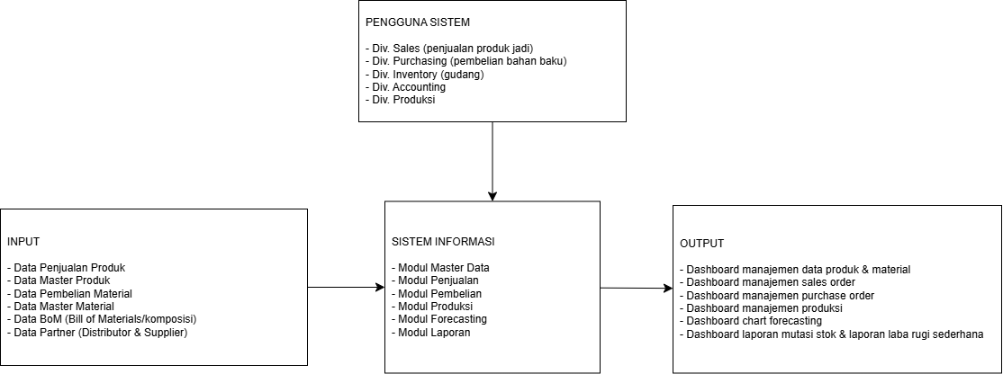
Gambar 3.1 Blok diagram sistem keseluruhan

    - Use Case Diagram
Pada proses bisnis yang diusulkan (to-be), sistem dirancang untuk mengurangi batas antardivisi. Interaksi aktor dengan sistem dijelaskan melalui Use Case Diagram yang memperlihatkan peran masing-masing divisi beserta fitur apa saja yang dapat dilakukan antara aktor dengan system sesuai gambar dibawah ini:

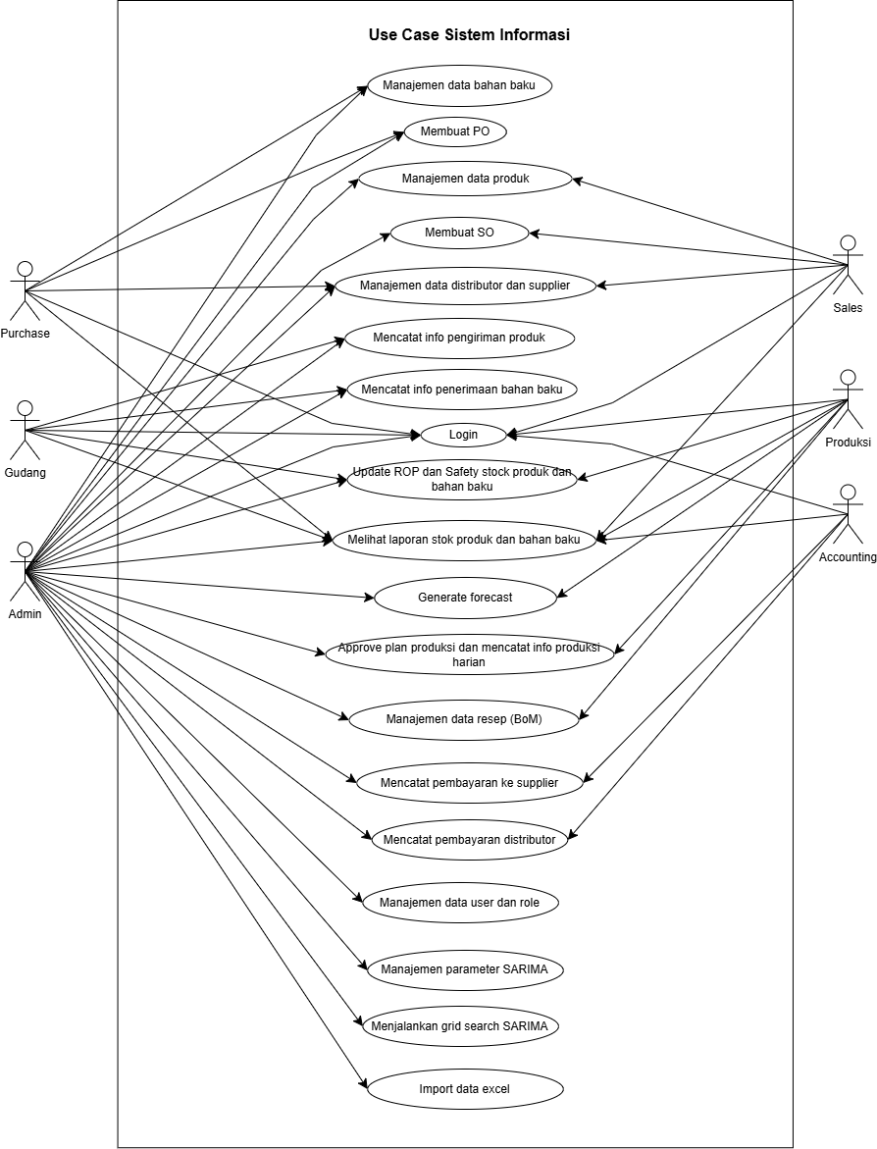

Gambar 3.2 Use case diagram system

    - Activity Diagram
Berdasarkan use case yang telah dibuat, terdapat 3 activity diagram utama yang dapat dijelaskan secara lebih detail dengan alur sebagai berikut:
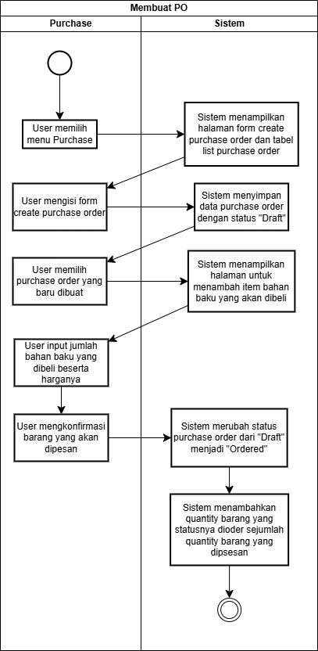
Gambar 3.3 Activity diagram membuat PO
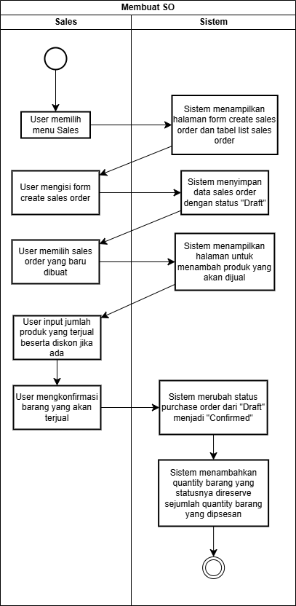
Gambar 3.4 Activity diagram membuat SO
    - Entity Relationship Diagram
Entity Relationship Diagram bertujuan untuk menyimpan data di database MySQL seperti data master User, Product (produk jadi), Material (bahan baku), Partner (data distributor dan supplier), SalesOrder (untuk data penjualan produk), PurchaseOrder (untuk data pembelian bahan baku), dan data transaksi seperi ProductMaterial (data komposisi BoM), ProductTransaction & MaterialTransaction (untuk menyimpan data historis mutasi stok produk dan bahan baku) sesuai gambar dibawah ini:
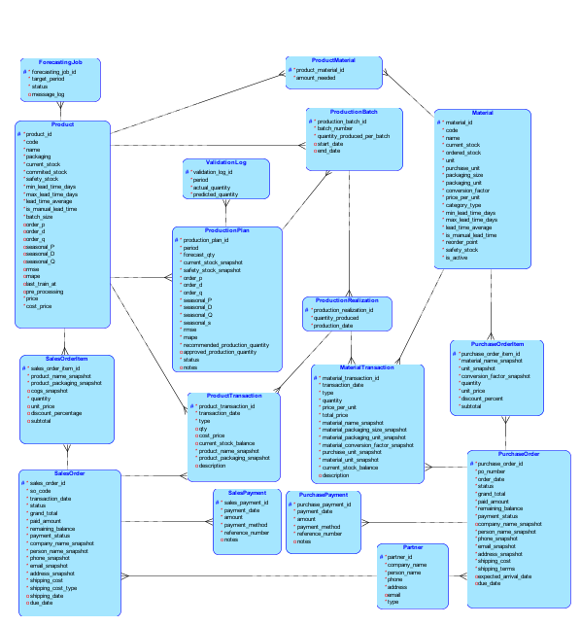
    - Flowchart
Grid search parameter SARIMA di skripsi ini melibatkan 2 bahasa pemrograman berbeda yaitu PHP dan Python dan menggunakan library Python Flask API untuk komunikasi antara PHP dan Python. Alur flowchart untuk menjalankan grid search parameter SARIMA di skripsi ini terbagi menjadi 2 bagian yaitu: grid search untuk program di website dan grid search untuk menjawab rumusan masalah yang telah disebutkan di bab 1.
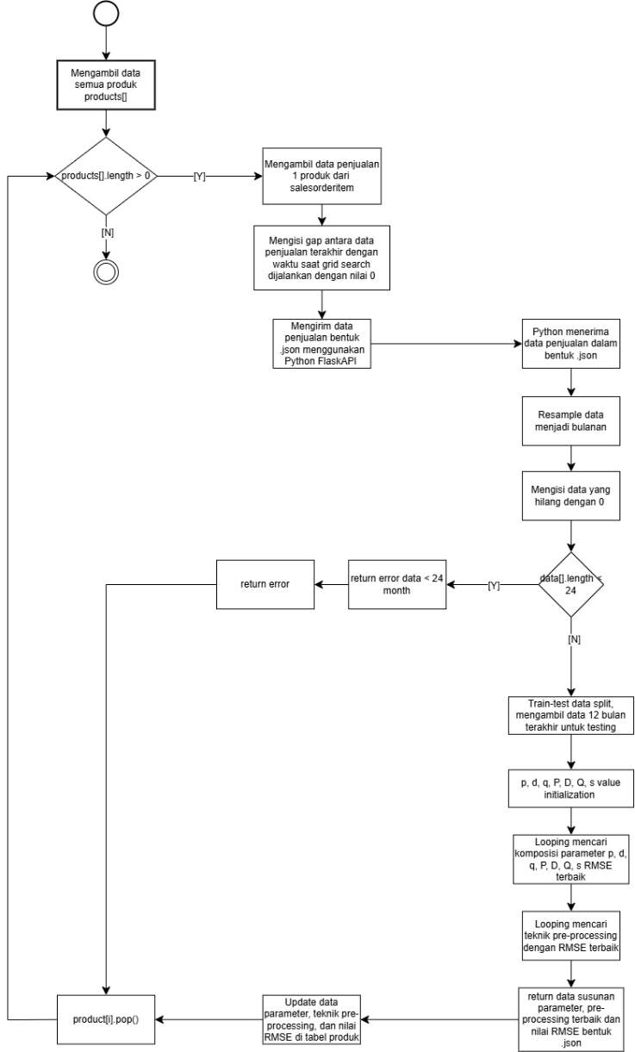

Pengolahan Data Dan Metode Yang Digunakan

BAB IV
Pengujian Sistem
  - Metode Pengujian
    - Evaluasi Akurasi Model SARIMA
Performa model metode SARIMA yang telah dibuat akan dievaluasi menggunakan dua metrik: Root Mean Square Error (RMSE) dan Mean Absolute Percentage Error (MAPE). RMSE adalah metrik akurasi yang umum, dihitung dari akar kuadrat rata-rata selisih kuadrat antara nilai prediksi dan aktual. Keunggulannya, satuan RMSE sama dengan data asli, memudahkan interpretasi sebagai standar deviasi kesalahan prediksi. Menurut Hodson (2022), RMSE sensitif terhadap kesalahan besar karena proses pengkuadratan, sehingga sesuai untuk menghindari deviasi prediksi signifikan. Persamaan matematis RMSE adalah sebagai berikut:
$$RMSE = \sqrt{\sum_{i=1}^{n}{}×{\frac{{\left(\hat{y_{i}} -y_{i}\right)}^{2}}{n}}^{}}$$
Metrik evaluasi kedua adalah Mean Absolute Percentage Error (MAPE), yang mengukur rata-rata kesalahan absolut dalam bentuk persentase relatif terhadap nilai aktual. Menurut Nabillah & Ranggadara (2020), keunggulan MAPE adalah hasilnya yang intuitif karena disajikan dalam format persentase, sehingga memudahkan interpretasi tingkat akurasi peramalan. Metrik ini secara efektif menunjukkan seberapa besar deviasi prediksi secara proporsional. Nilai MAPE dapat dihitung dengan rumus berikut:
$$MAPE = \frac{100\%}{n}\sum_{i=1}^{n}{}×\left|\frac{y_{i} - \hat{y_{i}}}{y_{i}}\right|$$

    - Pengujian Program
Selain pengujian model, program yang telah dikembangkan juga diuji menggunakan Pengujian Penerimaan Pengguna (User Acceptance Testing - UAT). UAT adalah tahap pengujian akhir dan penting yang memastikan bahwa sistem memenuhi kebutuhan pengguna akhir dan berfungsi seperti yang diharapkan dalam skenario dunia nyata. UAT sering melibatkan pengguna aktual yang menguji aplikasi untuk memverifikasi bahwa aplikasi tersebut dapat mendukung proses bisnis dan fungsionalitas mereka secara efektif. Instrumen UAT dapat berupa serangkaian skenario kasus uji atau daftar periksa fungsional yang harus diselesaikan dan diverifikasi oleh pengguna.
Menurut (Aliyah, Hartono, & Muin, 2024), User Acceptance Testing (UAT) memegang peran krusial karena bertujuan memastikan kelayakan sistem dan memvalidasi bahwa persyaratan fungsional telah dipenuhi dari sudut pandang pengguna. Kelebihan utama UAT mencakup Validasi Kebutuhan Pengguna, yang secara langsung mengkonfirmasi fungsi sistem sesuai dengan kebutuhan operasional pengguna; Meningkatkan Kualitas Produk dengan mendeteksi cacat atau kesalahan yang terlewatkan pada pengujian sebelumnya; Memperoleh Bukti Penerimaan (Sign-off) yang resmi dari pengguna, sehingga mengurangi risiko penolakan pasca-peluncuran; serta Penghematan Biaya Jangka Panjang, karena penyelesaian masalah pada tahap UAT jauh lebih efisien daripada perbaikan setelah sistem diimplementasikan.
Partisipan Pengujian Pengujian ini akan melibatkan 5 (empat) orang responden dari pihak PT XYZ yang berkepentingan langsung dengan sistem. Responden tersebut terdiri dari staf dari divisi Purchase, Produksi, Sales, dan Gudang yang akan mengoperasikan sistem sehari-hari dan pihak manajerial yang akan menggunakan hasil forecasting untuk pengambilan keputusan. Instrumen dan Metode Penilaian Instrumen UAT berupa lembar daftar periksa (checklist) yang berisi skenario uji fungsionalitas. Setiap pertanyaan hanya memiliki dua kemungkinan jawaban: "Pass" (Berhasil/Sesuai) bernilai 1, dan "Fail" (Gagal/Tidak Sesuai) bernilai 0.

- Landasan Teori

- Penelitian Terdahulu
- Forecasting Data Penjualan Harian Dea Bakery dengan Metode SARIMA (Syalsabylla, Khaira, & Putri, 2025)
  - Masalah : Dea Bakery menghadapi fluktuasi penjualan produk roti yang dipengaruhi oleh faktor musiman (harian dan mingguan), sehingga sulit menentukan jumlah produksi yang tepat.
  - Hasil : Penelitian ini menggunakan metode SARIMA untuk meramalkan penjualan harian. Hasilnya menunjukkan model SARIMA (1,0,1)(0,0,1)[7] mampu menangkap pola musiman mingguan dengan sangat baik dan menghasilkan nilai error yang rendah, sehingga direkomendasikan untuk efisiensi operasional.
  - Relevansi dan Perbedaan : Objek penelitian sangat mirip (industri bakery/biskuit) yang memiliki karakteristik data penjualan harian dengan pola berulang. Penelitian tersebut hanya berfokus pada perhitungan matematis peramalan dan evaluasi akurasi model. Sedangkan skripsi ini mengembangkan sistem informasi terintegrasi berbasis web (Laravel & Python) yang tidak hanya menampilkan angka ramalan, tetapi juga langsung menghitung kebutuhan bahan baku (BOM) dan rencana produksi.
- Penerapan Metode Seasonal ARIMA (SARIMA) untuk Peramalan Penjualan Barang dengan Pola Musiman Tahunan (Junaedi et al., 2024)
  - Masalah : Perusahaan mengalami kesulitan dalam menyeimbangkan stok barang akibat pola permintaan yang naik turun secara musiman, menyebabkan risiko stockout atau penumpukan barang.
  - Hasil : Penelitian ini menggabungkan prediksi SARIMA dengan perhitungan Safety Stock. Hasil simulasi menunjukkan bahwa penggunaan prediksi SARIMA sebagai dasar penentuan stok aman dapat menghemat biaya logistik dan meningkatkan efisiensi persediaan.
  - Relevansi dan Perbedaan : Penelitian ini relevan karena mengaitkan hasil forecasting dengan keputusan manajemen persediaan (safety stock), konsep yang juga digunakan dalam skripsi ini. Penelitian ini sebatas simulasi dan analisis model. Skripsi ini mengisi celah dengan implementasi nyata ke dalam aplikasi yang dapat digunakan oleh staf untuk memantau stok gudang.
- Implementasi Model SARIMA Untuk Memprediksi Produksi Minyak Kelapa Sawit (Tokan & Hermawan, 2023)
  - Masalah : Ketidakpastian jumlah produksi akibat fluktuasi hasil panen dan permintaan pasar yang menyebabkan perencanaan sumber daya menjadi tidak optimal.
  - Hasil : Menerapkan SARIMA untuk memprediksi volume produksi di masa depan. Model terbaik SARIMA (1,0,1)(1,0,0)12 terbukti mampu memberikan gambaran perencanaan produksi jangka pendek dengan MAPE sebesar 5,54%.
  - Relevansi dan Perbedaan : Menunjukkan bahwa SARIMA efektif digunakan untuk perencanaan angka produksi (production planning) di sektor manufaktur/pengolahan. Skripsi ini lebih kompleks karena hasil prediksi produksi akan diuraikan kembali (breakdown) untuk menghitung kebutuhan berbagai jenis bahan baku (tepung, gula, dll) menggunakan logika Bill of Materials dalam sistem.
- Alur Proses Pembelian Bahan Baku Di PT XYZ
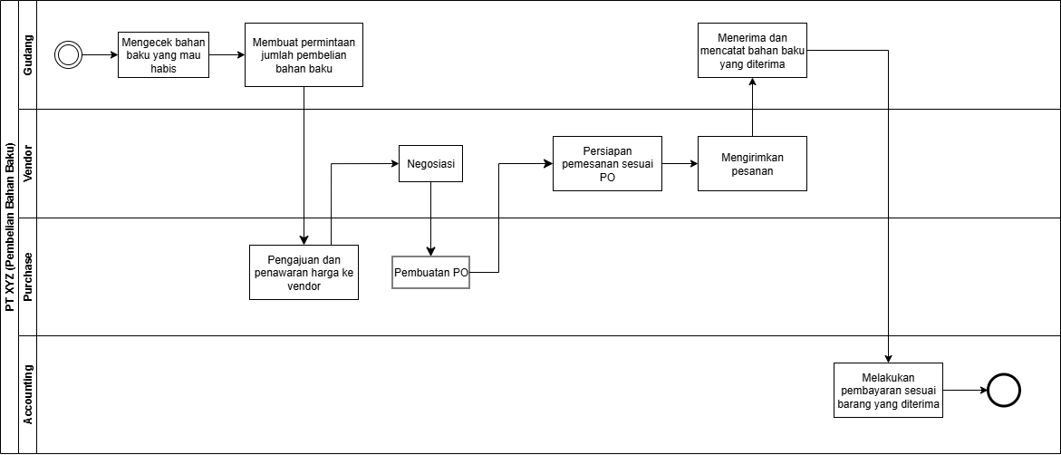
- Alur Proses Penjualan Produk Di PT XYZ
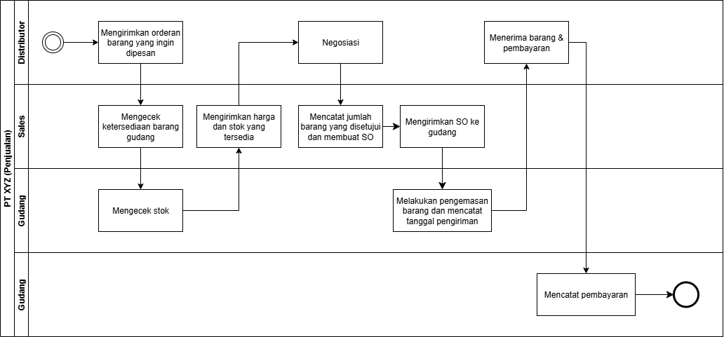
- Jadwal Kegiatan
Tabel Jadwal Pelaksanaan Pengerjaan Skripsi
No | Kegiatan | Bulan ke-1 |  |  |  | Bulan ke-2 |  |  |  | Bulan ke-3 |  |  |  | Bulan ke-4
 |  | 1 | 2 | 3 | 4 | 1 | 2 | 3 | 4 | 1 | 2 | 3 | 4 | 1 | 2 | 3 | 4
1 | Studi Literatur
2 | Pengumpulan Data
3 | Pembuatan Model
4 | Pengujian Model
5 | Desain Sistem
6 | Pembuatan Sistem
7 | Pengujian Program
8 | Pembuatan Laporan

- Daftar Pustaka
Nurjanah, A. Q. (2023). Analisis dan perancangan sistem informasi penilaian harga perolehan barang dagang dengan metode moving average. METIK Jurnal. https://doi.org/10.47002/metik.v7i2.222
Syalsabylla, S., Khaira, U., & Putri, M. F. (2025). Forecasting Data Penjualan Harian Dea Bakery dengan Metode Sarima. Jurnal Ilmiah Sistem Informasi dan Ilmu Komputer, 5(3), 168-185. https://doi.org/10.55606/juisik.v5i3.1611
Mustofa, A. Q., & Waluyowati, N. P. (2024). Penerapan Analisis Abc, Safety Stock, Dan Reorder Point Bahan Baku Impor. Jurnal Kewirausahaan Dan Inovasi, 3(2), 333–352. https://doi.org/10.21776/jki.2024.03.2.01
Maulidi, R., & Listianti, P. (2023). Optimasi Pengendalian Persediaan dengan Metode Reorder Point dalam Pengembangan Aplikasi Kontrol Stok Berbasis Web. Journal of Applied Informatics and Computing, 7(1), 36–43. https://doi.org/10.30871/jaic.v7i1.5204
Junaedi, L., Damastuti, N., Latipah, L., & Widodo, A. (2024). Penerapan Metode Seasonal ARIMA (SARIMA) untuk Peramalan Penjualan Barang dengan Pola Musiman Tahunan. JISEM (Jurnal Informatika, Sistem Informasi, dan Elektro Modern), 10(1). https://doi.org/10.33508/jisem.v1i01.7403
Tokan, L. F., & Hermawan, A. (2023). Implementasi Model SARIMA Untuk Memprediksi Produksi Minyak Kelapa Sawit. Jurnal Fasilkom (Teknologi Informasi dan Ilmu Komputer), 13(3), 456-463. https://doi.org/10.37859/jf.v13i3.6033
Box, G. E. P., Jenkins, G. M., Reinsel, G. C., & Ljung, G. M. (2015). Time Series Analysis: Forecasting and Control (5th ed.). Wiley. https://doi.org/10.1002/9781118619193
Hyndman, R. J., & Athanasopoulos, G. (2018). Forecasting: Principles and Practice (2nd ed.). OTexts. https://otexts.com/fpp2/
Shumway, R. H., & Stoffer, D. S. (2017). Time Series Analysis and Its Applications: With R Examples (4th ed.). Springer. https://doi.org/10.1007/978-3-319-52452-8
Hodson, T. O. (2022). Root-mean-square error (RMSE) or mean absolute error (MAE): when to use them or not. Geosci. Model Dev., 15, 5481–542. https://doi.org/10.5194/gmd-15-5481-2022
Nabillah, I., & Ranggadara, I. (2020). Mean Absolute Percentage Error untuk Evaluasi Hasil Prediksi Komoditas Laut. JOINS (Journal of Information System), 5(2), 250–255. https://doi.org/10.33633/joins.v5i2.3900
Aliyah, A., Hartono, N., & Muin, A. A. (2024). Penggunaan User Acceptance Testing (UAT) Pada Pengujian Sistem Informasi Pengelolaan Keuangan Dan Inventaris Barang. Switch: Jurnal Sains Dan Teknologi Informasi, 3(1), 84–100. https://doi.org/10.62951/switch.v3i1.330

